Растяжка на шпагат для детей: правила и польза тренировок.
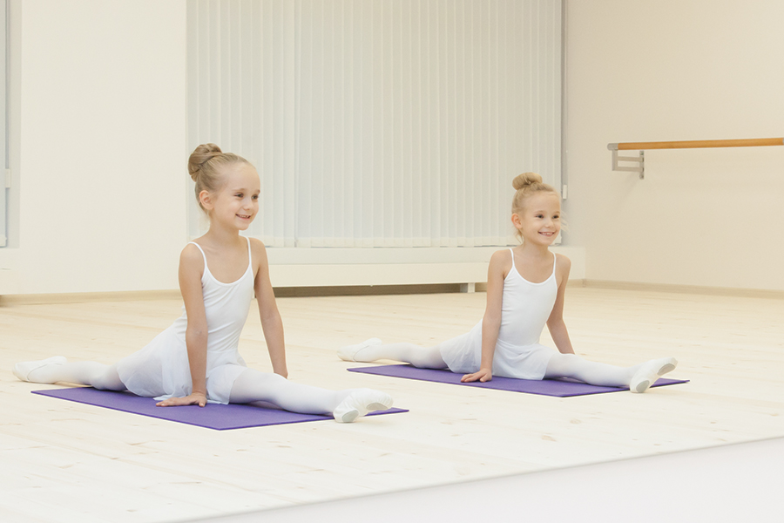
Основной целью занятий обычно ставится сохранение гибкости и подвижности детских суставов, которые обеспечивают свободу движений. Наиболее распространенным растягивающим элементом является шпагат, который ребенку дается сравнительно легче, чем взрослому. Научиться растягиваться подобным образом можно в домашних условиях, но делать это следует постепенно и соблюдая правильный порядок предварительной подготовки.
Польза растяжки для детей;
Регулярные тренировки на растяжку улучшают подвижность суставов и состояние опорно-двигательного аппарата, делают более совершенной систему координации и поддержания равновесия, а падения детей — более безопасными.
Для детского организма не характерны такие заболевания, как артрит или артроз, но регулярное выполнение шпагата выступит как средство их профилактики в дальнейшем.
- Растяжка усиливает кровоснабжение внутренних органов малого таза, оказывая благоприятное воздействие на работу мочеполовой системы.
- Регулярные занятия положительно сказываются на работе желудочно-кишечного тракта, улучшая пищеварение.
- При постоянных тренировках формируется красивая осанка, вытягивается позвоночный столб, сохраняя свое физиологически правильное состояние.
- Растяжка избавляет от мышечных зажимов и спазмов, предотвращая их болезненное уплотнение, оказывающее негативное воздействие на работу внутренних органов.
- Кроме того, растягивающие упражнения положительно воздействуют на психоэмоциональную сферу ребенка, делая его более сосредоточенным.
Правила тренировок для детей
Проводить занятия необходимо регулярно — это поможет поддерживать гибкость на нужном уровне и не допустить снижения результатов.
Категорически запрещено выполнять шпагат без предварительного разогрева на «холодные» мышцы: подобный подход вероятней всего закончится травмой. Первые 10 минут тренировки должны быть посвящены общеукрепляющим упражнениям: для разминки можно использовать бег, прыжки, взмахи руками, вращения корпусом и бедрами, махи ногами, наклоны, приседания.
Существует два варианта шпагата: продольный и поперечный. Первый вариант считается более легким, поэтому к освоению элемента приступают с него. Для этого необходимо выполнять упражнения в положении на четвереньках, поочередно вытягивая ноги в стороны. Главной целью является максимальное приближение таза ребенка к полу: нога при этом должна быть выпрямленной, без сгиба в коленном суставе. Для освоения поперечного шпагата используют подобные упражнения с вытягиванием рук перед собой и упором их в пол. Основной целью является предельная растяжка паховой области, с переносом центра тяжести с рук на ноги.

